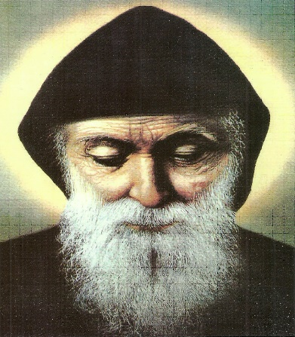
Pielgrzymka do Libanu Św. Charbel
16-24.06.2023
W programie:
Annaya, Bejrut, Bzommar, Bekaa Kafra wioska Świętego na wysokości 1500 m n.p.m. dom rodzinny Św. Charbela, Sanktuarium Św. Rafki, Grota Jeita, Las Cedrowy, Wadi Kadisza -Dolina Świętych, Tyr, Harissa, Baalbek, Ghazir, udział w procesji o uzdrowienia w Annaya przy grobie Św. Charbela

CENA 1900 zł oraz 850 USD zawiera:
- przelot na trasie Warszawa – Bejrut – Warszawa (bez przesiadki -LOT) z bagażem podręcznym max. 8 kg oraz z bagażem rejestrowym 23 kg.
- przejazdy w Libanie klimatyzowanym autobusem, 7 noclegów w hotelu ****, pokoje 2/3-osobowe z łazienkami, 7 śniadań i 8 obiadokolacji (bufet), opiekę pilota wycieczek, oraz przewodników w języku polskim
- bilety wstępu
UWAGA!!! PASZPORT WAŻNY CO NAJMNEIJ 6 MIESIĘCY OD DATY POWROTU Z PIELGRZYMKI.
PASZPORT NIE MOŻNE ZAWIERAĆ WIZY IZRAELSKIEJ!!!

Przy współpracy z Maronicką Fundacją Misyjną
BIURO PIELGRZYMKOWE „PAX”
Białystok, ul. Ks. Adama Abramowicza 1
Pn-Pt: 10.00 -16.00 Tel.+48 85 674 5924, +48 888 17 96 17
Mail: bppax@tlen.pl www.bppax.pl

